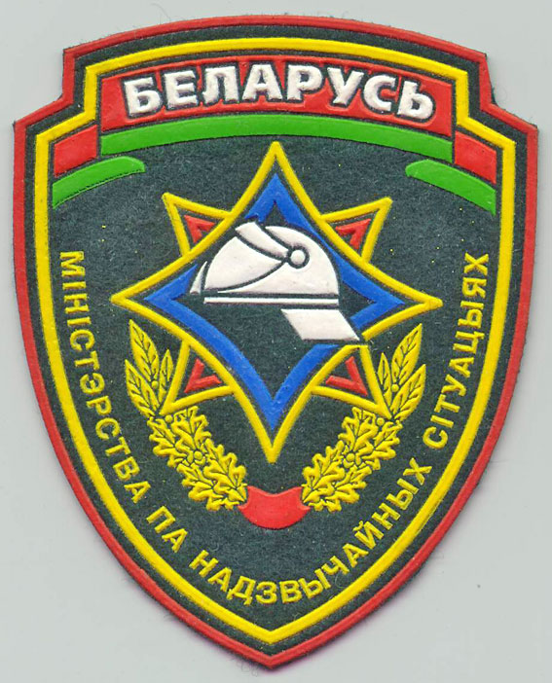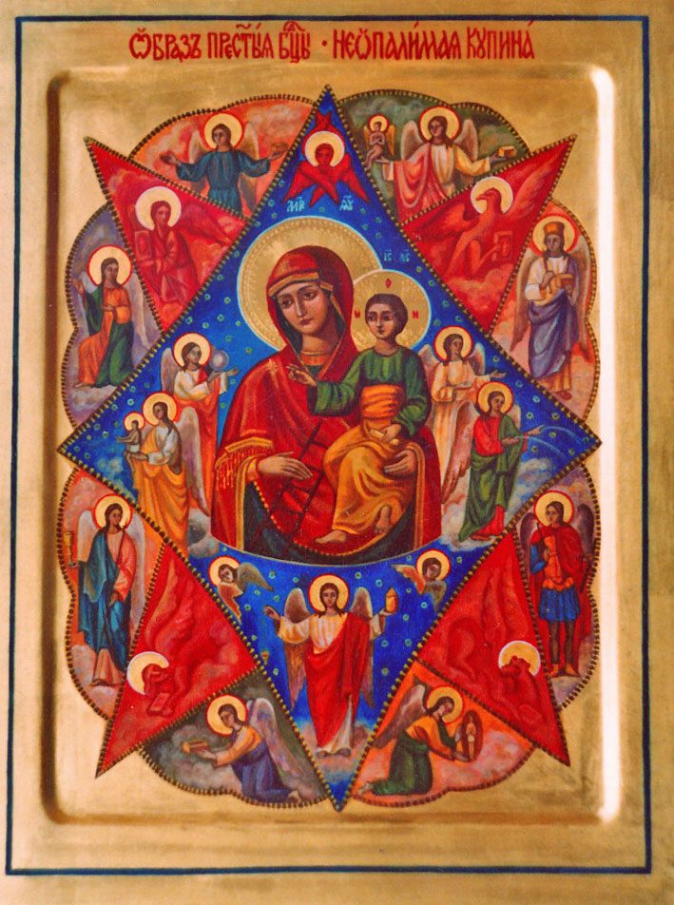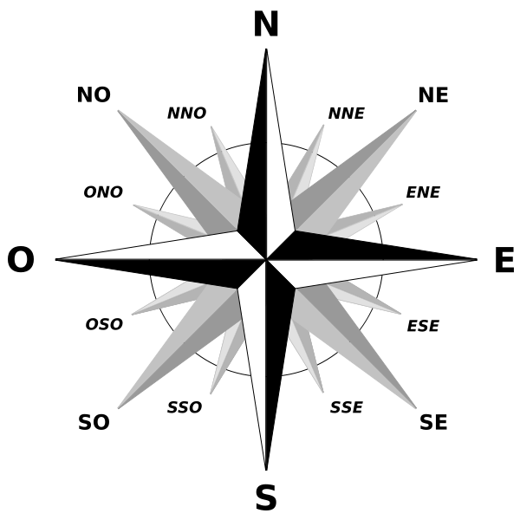

Звезда Богородицы на шевронах МЧС.
Если внимательно рассмотреть шеврон работника МЧС Республики Беларусь, то в самом его центре хорошо просматривается восьмиугольная звезда, образованная наложением двух ромбов красного и синего цвета. Данный восьмиугольник не просто обозначает розу ветров, которая является элементом геральдических знаков служб спасения многих стран мира, но и лучи звезды, изображенной на иконе Божией Матери "Неопалимая Купина". Издревле считается, что данная икона защищает жилье от пожаров и является покровительницей всех пожарных. Образ «Неопалимой Купины» избавляет почитающих ее от пожаров и стихийных бедствий, вызванных огнем и молнией. Синий ромб символизирует небесный мир, а в соединении с красным цветом означает жертвенную Божественную любовь.

